**启东人民医院**

**需求单**

|  |  |  |  |  |  |  |
| --- | --- | --- | --- | --- | --- | --- |
| **系统名称** | | 重症系统 | | **提交科室** |  | |
| **需求提出日期** | | 2023-7-24 | | **期望完成日期** |  | |
| **提交科室**  **负责人签字** | |  | | **信息中心**  **负责人签字** |  | |
| **需求**  **描述**  **︵**  **可**  **附**  **表**  **︶** | **需求序号** | **需求描述** | | | | |
| 1 | 需要在床位列表里面，每个病人的 栓 字后面加一个 约 ，这个约是抓取医嘱中的保护性约束  如果有 保护性约束的医嘱就 显示 | | | | |
| 2 | 需要统计约束时长 ，和约束次数，这个需要对接医嘱停止的消息  约束时长需要这个病人每天都统计  约束时间 = “保护性约束“医嘱停止时间 - “保护性约束“医嘱开始的时间 （如果“保护性约束”医嘱这个医嘱今天没有停止，那用 护理记录单的 次日7 点的那个时间节点作为“保护性约束“医嘱停止时间) ，还需要有一个”总计” 将每天的一起合计到一起  约束次数 ;统计从入科到出科 一共有多次约束  （约束次数 保护性约束“医嘱开始到停止算一次 ） | | | | |
| 3 | 需要加一个肌力评估 ，需要可以像其他评分一样，可以展示打印，也可以同步护理单4， | | | | |
| 4 | 需要加一个评估 ，需要可以像其他评分一样，可以展示打印，也可以同步护理单4 | | | | |
| 5 |  | | | | |
| 6 |  | | | | |
| 7 |  | | | | |
| 8 |  | | | | |
| 9 |  | | | | |
| 10 |  | | | | |
|  |  |  | | | | |
| **需求**  **沟通**  **意见** |  | | | | | |
| **需求**  **处理**  **结果** | **完成情况** | |  | | | |
| **发布人** | |  | **发布时间** | |  |
| **提交科室负责人确认签字** | | |  | **确认日期** | |  |

说明：

需求流程处理流程：业务科室填写需求申请单-->科室负责人签字-->提交信息中心审核-->信息中心负责人签字-->与公司沟通需求意见及方案-->需求修改-->系统测试-->发布更新-->向业务科室反馈修改结果-->业务科室负责人确认签字-->信息中心确认需求完成

**需求附页说明：**

需求序号 3

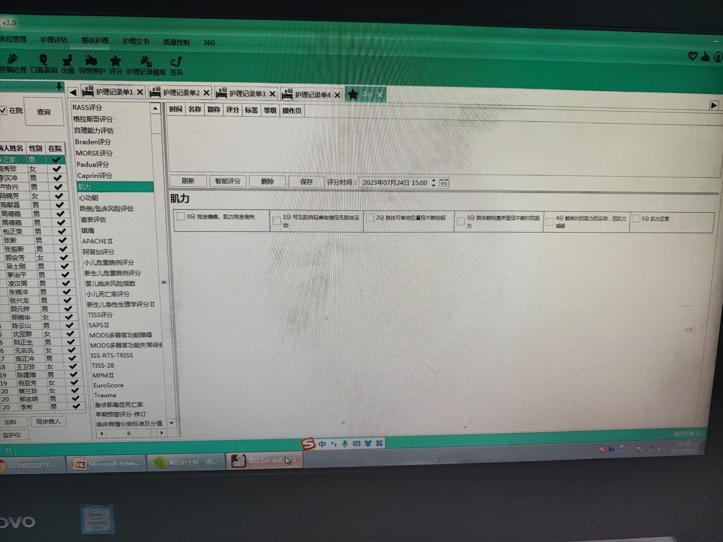

这个是原先的老系统的但是这个有问题 上面应该是 0级 1 级 这种

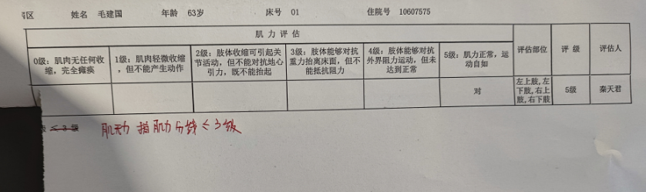

应该是这种

需求序号4

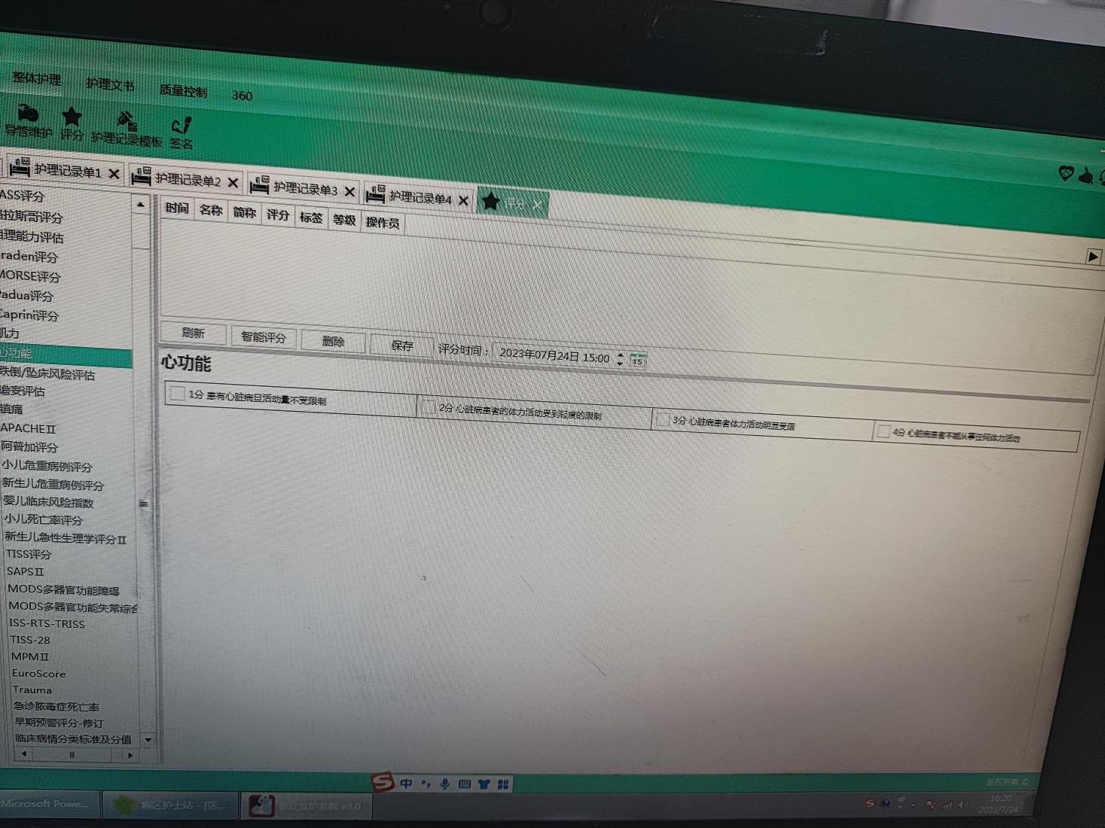

这个是原先的老系统的但是这个有问题 ， 1 分 的这个分都是 I级 这种

是 I级II级 III级 IV 级 其他内容是一样的